**软件工程PK：求职系统**

**详细设计**

**2015年5月**

# 一.引言

## 1.编写目的

为了使求职更加方便快捷，人才供应市场信息更加流通。

本需求分析说明书的主要读者为（1）寻求工作的求职者、招聘人才的人事各个公司的人事部门，规范化本系统的编写；（2）用户，是否满足用户需求。

## 2.项目背景

随着改革开放，经济飞速发展，全社会对求职的需要也越来越高。然后职场信息闭塞、不流通成了一大弊端，人才无法找到自己的伯乐，伯乐无法相中自己的千里马。

因此，需要一个求职软件来提供一个平台，使求职者能够把自己晒出去，公司也能通过信息找到自己需要的人才，一举两得。

# 二.详细设计

## 1.系统模块划分及相互关系

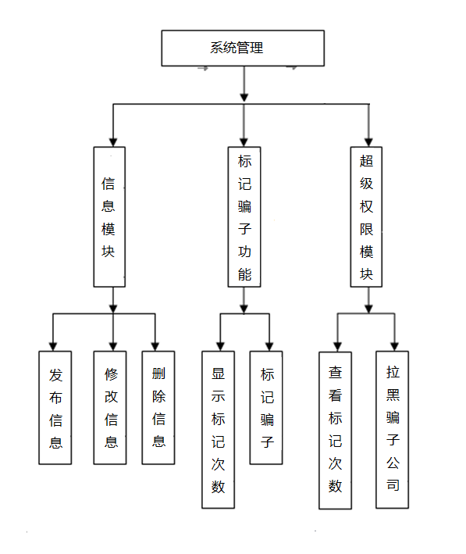

## 2.模块功能设计与介绍

### **概念类图**



## 3.功能详细设计

### 2.发布信息功能（求职者为例）

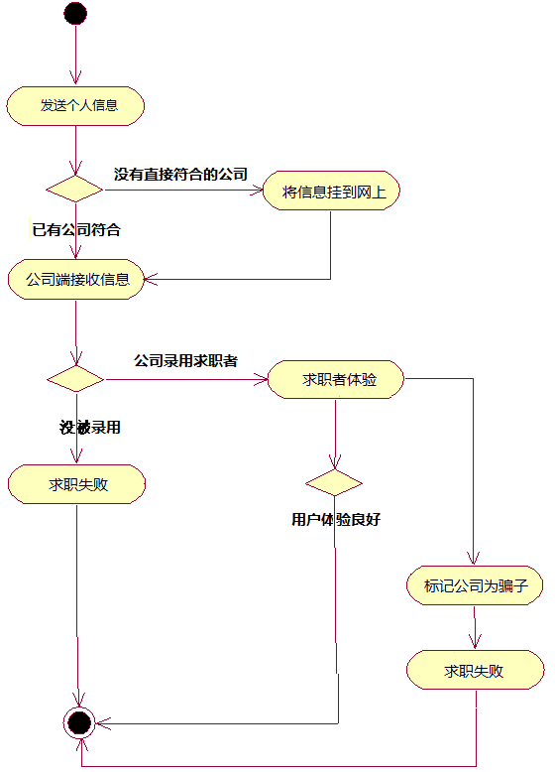

**功能描述：**发布/修改信息

**输入项：**用户信息

### 3.删除订单

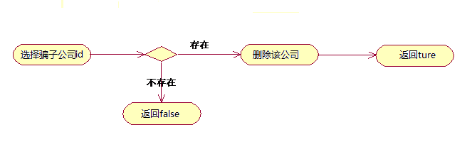

**功能描述：将骗子公司拉黑**

**输入项：骗子公司id**

## Final.界面设计